Guide d’installation

Contrôleur Radio – Version 2b

Table des matières

Introduction 3

Alimentation 4

Interface PicKit 5

Interface RS232 7

Connecteurs 8

Connecteur Audio - U10 9

Connecteur Auxiliaire – U30 10

Connecteur RS232 –U35 11

Raccordement avec afficheur LCD 12

Accès et commandes audio DTMF 13

Registres du contrôleur 14

Exemples 16

Ajustement Audio 17

Ajustement audio via port série 17

Ajustement audio manuel 18

Ajustement audio via DTMF 19

# Introduction

Le contrôleur RC2G est un circuit qui permet de relier jusqu’à quatre radios émetteurs et quatre radios récepteurs afin de faire une station répétitrice. Le circuit est muni d’un mélangeur audio avec gain ajustable afin d’équilibrer les niveaux audio lors des transmissions. Le circuit est également muni d’un générateur/décodeur DTMF lui permettant de recevoir des commandes à distance; le contrôleur peut également générer des codes DTMF afin de relayer des commandes à d’autres stations.

Le contrôleur peut être configuré facilement via une interface série RS232 par l’entremise d’un câble null-modem et d’un ordinateur.

Ce document fournit les détails servant à alimenter le contrôleur, fournit une description des commandes DTMF et via port RS232 servant à configurer le contrôleur de même que des détails sur certains aspects du circuit. Des détails et instructions sur l’ajustement des gains audio sont également abordés.

Si vous avez des questions, n’hésitez pas à communiquer avec moi à l’adresse suivante : ve2lrs@ve2reh.com

# Alimentation

Le contrôleur doit être alimenté à une source de tension continue entre 12V et 25V. L’alimentation doit être effectuée aux bornes **+12V** et **GND** sur le bornier dans le coin supérieur droit du circuit, tel qu’illustré à la Figure 1:

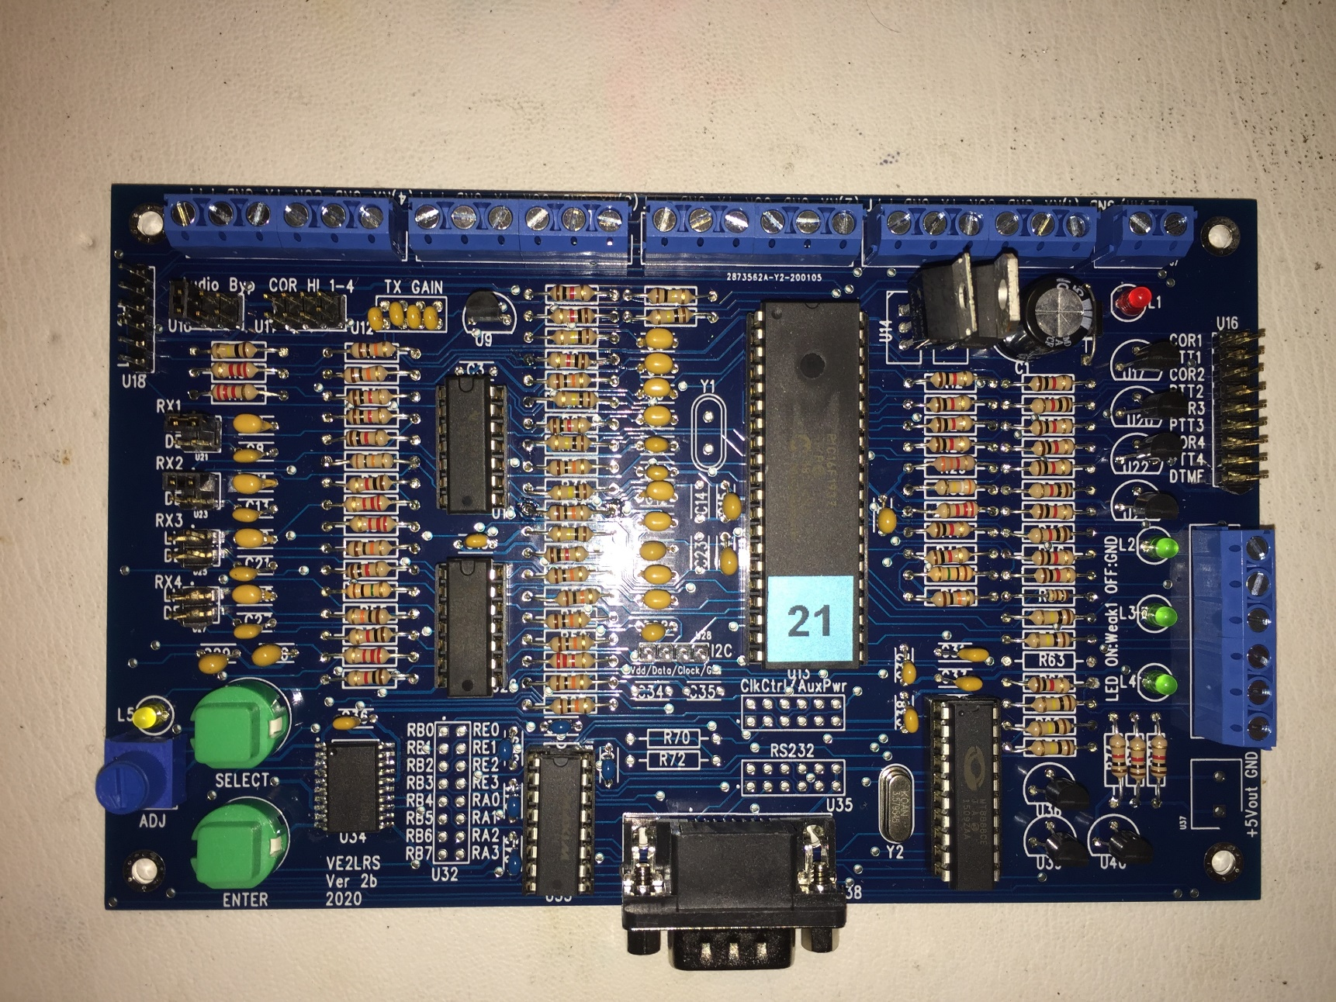

|  |  |
| --- | --- |
| Masse | Entrée 12V-25V |

Bornier d’alimentation

Figure 1 : Alimentation du circuit

# Interface PicKit

Le microprogramme du microcontrôleur (PIC16F1937) peut être reprogrammé avec un PicKit (2 ou 3) en reliant le PicKit au connecteur U18. Il faut s’assurer que la pin 1 du PicKit (identifiée par un triangle) soit alignée avec la pin 1 du connecteur U18 sur le circuit. La pin 1 du connecteur U18 est située tout près de l’identificateur « U18 », soit en bas à gauche du circuit, tel qu’illustré à la Figure 2 :

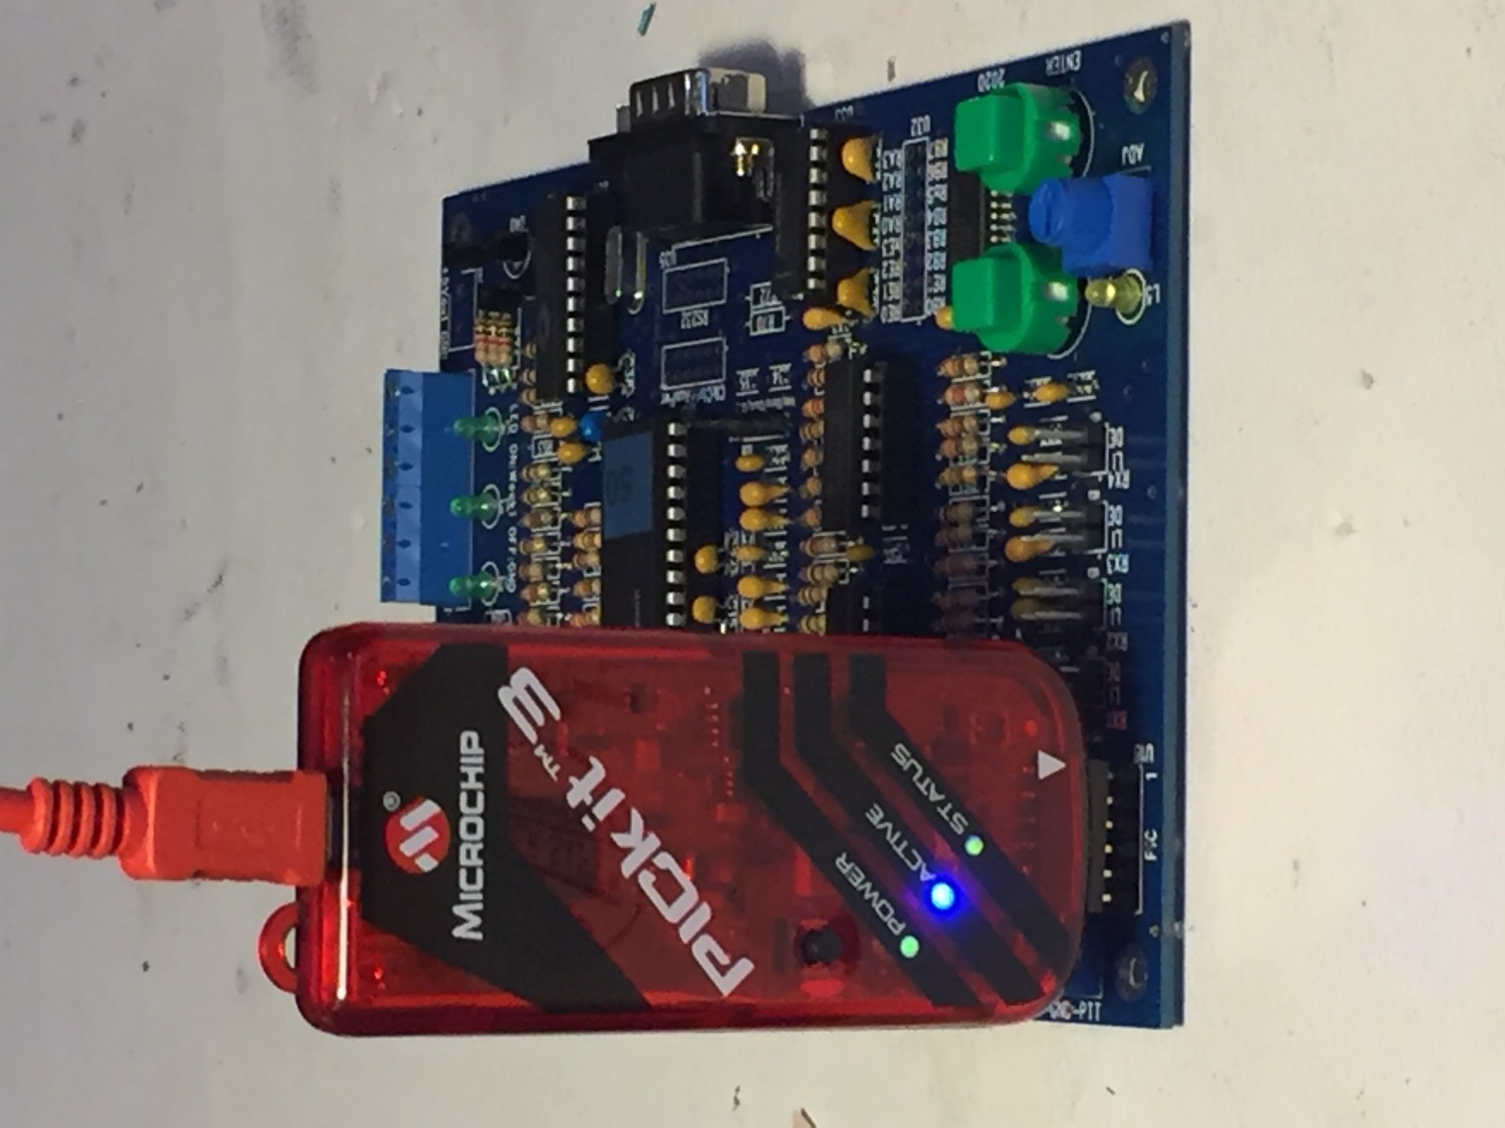

Interface PicKit (U34)

Pin 6 – Pin 1

Figure 2 : Interface PicKit (U18)

Le circuit doit être alimenté durant la programmation. Avant de programmer le circuit, il faut d’abord :

* Télécharger le logiciel MPLabIDE
  + http://www.microchip.com/stellent/idcplg?IdcService=SS_GET_PAGE&nodeId=1406&dDocName=en019469&part=SW007002
* Télécharger le plus récent microprogramme pour le contrôleur
  + Firmware.hex

Lorsque MPLabIDE est installé, on peut procéder à la programmation en suivant les instructions suivantes :

1. Alimenter le circuit et brancher le PicKit au port U18
2. Brancher le PicKit à un port USB de l’ordinateur
3. Démarrer MPLabIDE
4. Dans le menu « Programmer », cliquer sur « Select Programmer » et « PicKit3 »
5. Dans MPLabIDE, cliquer sur le menu « File » et « Import »
6. Parcourir vers le fichier « Firmware.hex » et cliquer sur « Open »
7. Dans le menu « Programmer », cliquer sur « Program »
8. Débrancher le PicKit du cirtuit.

Le contrôleur est maintenant programmé et prêt à être utilisé.

# Interface RS232

Le contrôleur peut être relié au port série d’un ordinateur en utilisant un câble « Null-Modem ». L’accès au contrôleur peut être fait via un logiciel d’émulation de terminal tel « TeraTerm » qui peut être télécharché gratuitement à l’adresse suivante :

<http://ttssh2.sourceforge.jp/>

Voici les commandes qui sont reconnues par le contrôleur :

|  |  |
| --- | --- |
| Commande | Description |
| status | Retourne le nom et l’état de chaque registre du microcontrôleur |
| set <reg> [<valeur>] | Modifie le registre <reg> à la valeur <valeur> lorsque spécifié.  Si <valeur> est omise, le contrôleur retourne la valeur actuelle du registre <reg> |
| d <valeur> | Émet la valeur <valeur> en DTMF  0 à 9 – Boutons 0 à 9  10 - D  11 - *  12 – #  13 – A  14 – B  15 - C |
| save | Sauvegarde le contenu des registres dans le EEPROM. Ces valeurs seront restaurées après un redémarrage |
| reboot | Redémarre le contrôleur |
| restore <eeprom|default> | Réinitialise les registres en RAM avec le contenu du EEPROM ou les valeurs par défaut |
| morse <char> | Envoie le charactère <char> en Morse  0 – 9 (Nombres 0 à 9)  10-35 (Lettres A à Z)  36 – Silence  37 – Indicatif de la station (Ex : VE2REH) |
| +,-,n | Lorsqu’un COR est actif, la touche + incrémente la valeur du potentiomètre indexé par le registre CPOT (Current Potentiometer) et la touche – le décrémente. La touche ‘n’ est utilisée pour changer de potentiomètre actif (CPOT). Par exemple, si le COR1 est actif, le registre R1G<CPOT> sera incrémenté. Cette touche permet de calibrer rapidement les audios pour chaque entrée. |
| admin | Toggle Admin mode |

# Connecteurs

Les tableaux suivants indiquent les signaux qui sont accessibles sur les connecteurs U12, U30 et U35.

L’emplacement des interfaces de connexion U12, U30 et U35 sont illustrés sur la figure suivante :

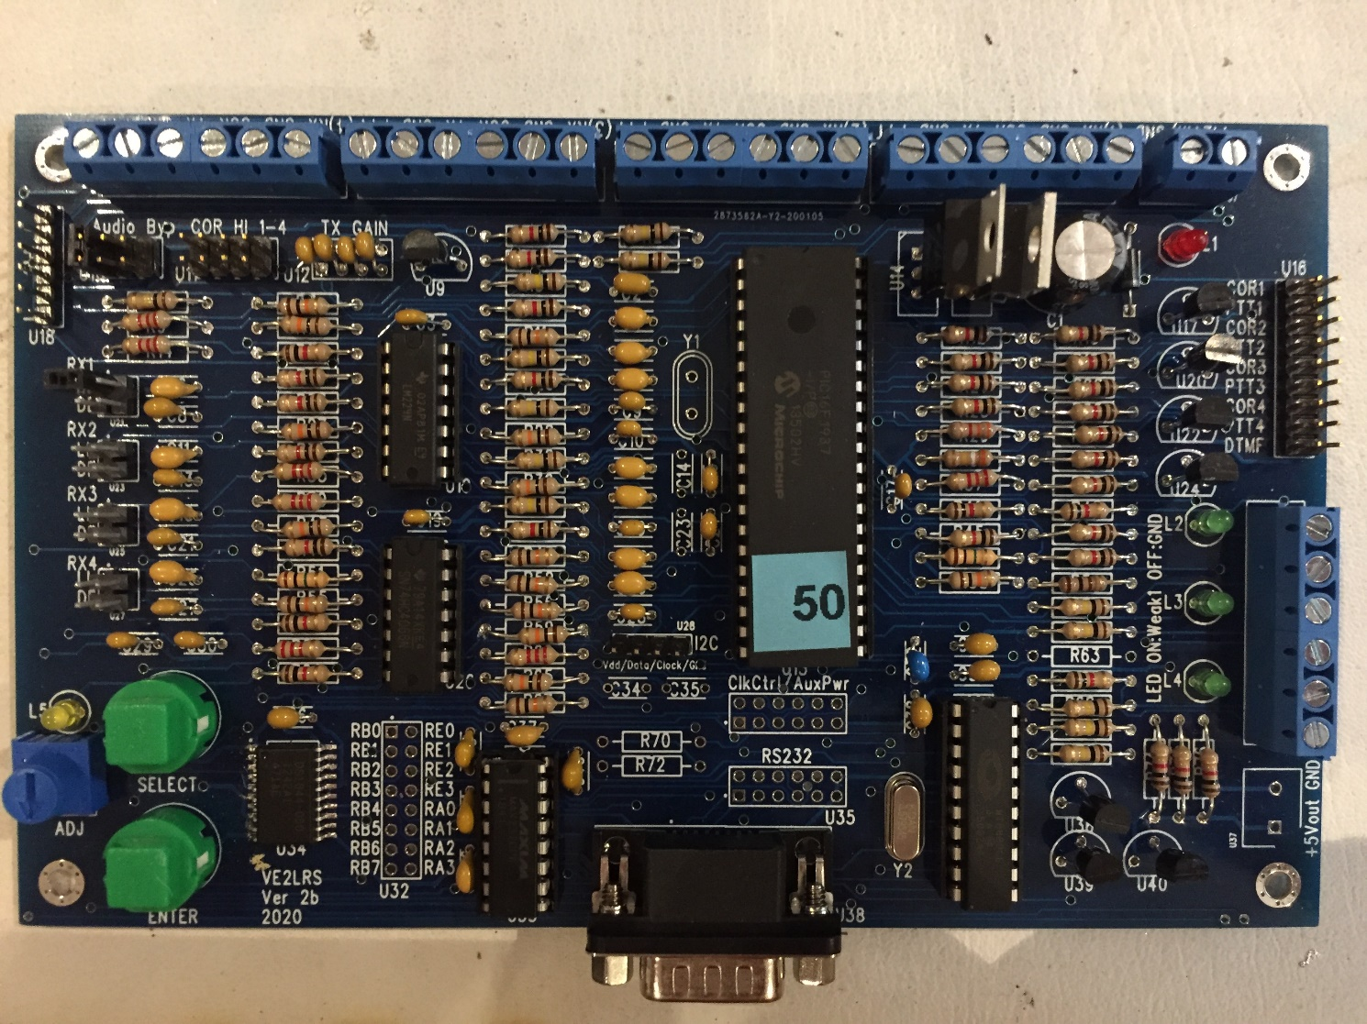

U30

U35

U10

## Connecteur Audio - U10

Le tableau ci-dessous indique les signaux reliés aux broches de l’interface U10

|  |  |  |  |
| --- | --- | --- | --- |
| **U12 Pin Header** | | | |
| 1 | From RX Audio | 2 | To Audio TX |
| 3 | Aux Audio In | 4 | Audio to PIC |
| 5 | +5V | 6 | VSS |

NOTE

Le signal audio reçu par le contrôleur est dirigé vers la broche 1 du connecteur U10. Le contrôleur amplifie et retransmet l’audio qui est relié à la broche 2 du connecteur U10. Il est donc essentiel d’installer un cavalier (jumper) entre les broches 1 et 2 afin que l’audio soit réacheminé aux sorties audio.

## Connecteur Auxiliaire – U30

Le connecteur U30 donne accès à divers signaux du contrôleur. Les signaux d’horloge peuvent être utilisés afin de rediriger l’horloge du circuit générateur/décodeur DTMF vers le PIC.

Ce connecteur fournit également accès aux signaux I2C afin de relier d’autre circuits compatibles au protocole I2C.

Enfin, des signaux d’alimentation et de remise-à-zéro (Reset) sont également disponibles pour utilisation future.

|  |  |  |  |
| --- | --- | --- | --- |
| **U30 Pin Header** | | | |
| 1 | DTMF Clock Out | 2 | PIC Clock In |
| 3 | PWM Out | 4 | PIC Clock Out |
| 5 | I2C Data | 6 | I2C Clock |
| 7 | PIC RD7 (Pin 30) | 8 | DTMF CS (Pull down) |
| 9 | PIC MCLR/RE3 (Pin 1) | 10 | VSS |
| 11 | +5V | 12 | +2.5V |

## Connecteur RS232 –U35

Un interface RS232 (MAX232) est installé sur le contôleur. Les signaux non utilisés du MAX232 sont disponibles pour utilisation externe. Ces signaux sont identifiés dans la table suivante.

|  |  |  |  |
| --- | --- | --- | --- |
| **U35 Pin Header** | | | |
| 1 | DCD | 2 | RTS |
| 3 | DTR | 4 | CTS |
| 5 | T2In (TTL) | 6 | T2Out (RS232) |
| 7 | R2Out (TTL) | 8 | R2In (RS232) |

## Raccordement avec afficheur LCD

Le contrôleur peut être raccordé à un afficheur LCD via l’interface I2C situé sur le connecteur U28. Quatre fils sont requis pour effectuer la connexion :

* VDD (+5V) Pin 1
* I2C Data Pin 2
* I2C Clock Pin 3
* VSS (Gnd) Pin 4

L’interface LCD I2C du contrôleur est illustrée sur les images suivantes :

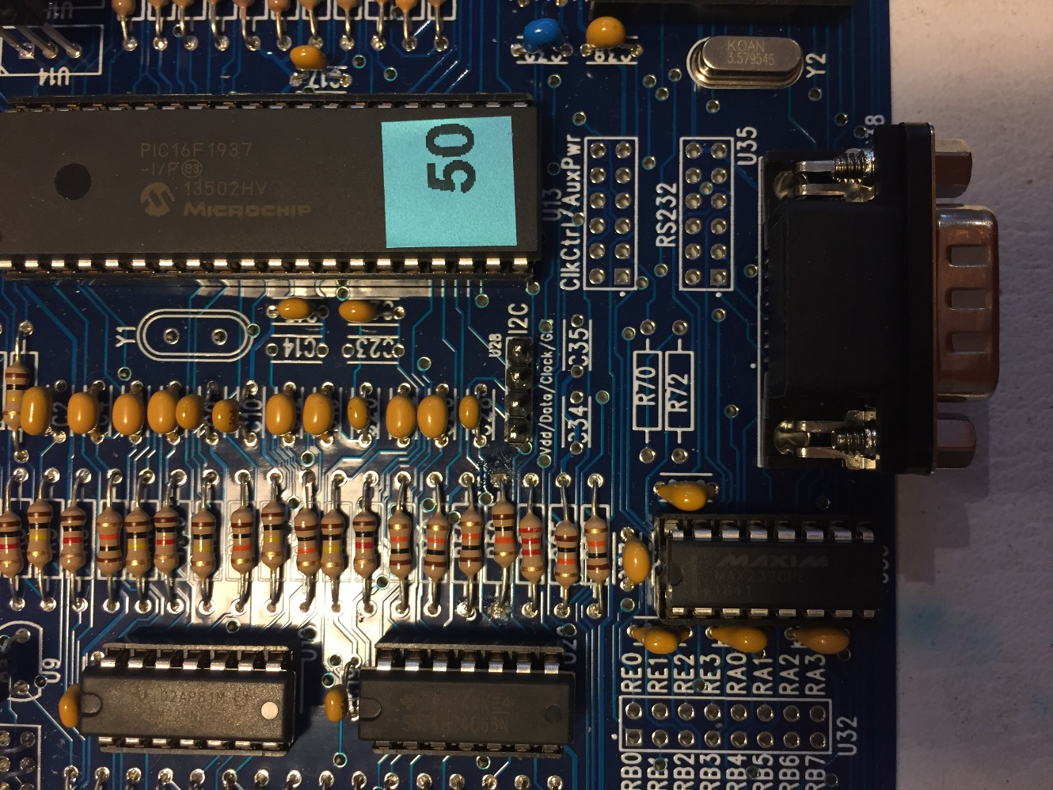

U28

Figure : Interface I2C (U28)

L’interface I2C du contrôleur d’affichage LCD est illustrée sur la figure suivante :

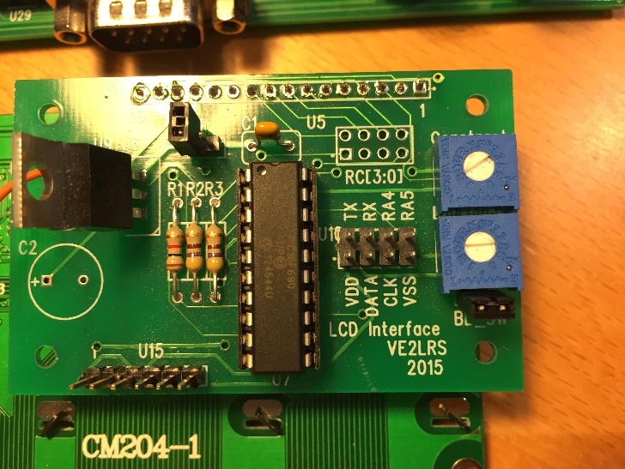

Figure 4 : Interface LCD - I2C

# Accès et commandes audio DTMF

Le contrôleur peut effectuer une variété de commandes envoyées par DTMF. La séquence de commande acceptée par le contrôleur est définie par la structure suivante :

[Site ID1] [Site ID2] [CMD1] [CMD2] [ARG1][ARG2] [VAL1][VAL2]… **#**

Les éléments de la commande sont définis ci-bas

|  |  |
| --- | --- |
| Élément | Description |
| Site ID | Numéro de série de 2 chiffres programmée dans le contrôleur. Chaque contrôleur a un numéro unique. Ex : 52 |
| CMD | Commande à exécuter. Les commandes sont :  02 – Écrire une valeur VAL and le registre ARG  03 – Lire la valeur du registre ARG  04 – Sauvegarder la configuration dans le EEPROM  05 – Restaurer les valeurs du EEPROM (ARG=01) ou des valeurs d’usine par défaut (ARG=00)  06 – Incrémenter le potentiomètre ARG (0 à 3) par VAL tours (0 à 63)  07 – Décrémenter le potentiomètre ARG (0 à 3) par VAL tours (0 à 63)  09 – Mode Administrateur  ARG = 00 : Sortie du mode Administrateur  ARG = 01 : Entrée en mode Administrateur  ARG = 02 : Redémarrer le contrôleur  ARG = 03 : Transmettre l’ID du site en Morse |
| ARG | Argument de la commande. Dans le cas des commandes 02 et 03, l’argument correspond au numéro de registre cible.  Pour la commande 05, l’argument est utilisé pour spécifier l’origine des valeur d’initialisation.  Pour les commandes 06 et 07, l’argument est le numéro de potentiomètre à modifier. Les valeurs des potentiomètres qui sont modifiées avec les commandes 06 et 07 sont pour l’entrée COR active par laquelle la commande DTMF est reçue par le contrôleur. |
| VAL | Valeur numérique entre 0 et 255. |

Table 1 : Champs d'entrée DTMF

Lorsqu’un COR est reçu, les caractères spéciaux suivants peuvent être utilisés pour ajuster l’audio pour le COR actif :

|  |  |
| --- | --- |
| Séquence | Description |
| B # | Sauter au prochain potentiomètre. Si un afficheur LCD est relié au contrôleur, le potentiomètre actif est indiqué par un caractère « * » sur la première ligne de l’afficheur LCD. |
| C # | Décrémente la valeur du potentiomètre actif de 1 tour (0 à 63) |
| D # | Incrémente la valeur du potentiomètre actif de 1 tour (0 à 63) |

## Registres du contrôleur

Le tableau qui suit décrit l’ensemble des registres internes du contrôleur. Ces registres et leurs valeurs sont affichés lorsque la commande « status » est entrée via l’interface série. Chaque registre a un index numérique qui est utilisé lors des accès via DTMF.

|  |  |  |
| --- | --- | --- |
| Index | Registre | Description |
| 0 | EN | Activation des radios :RX1(1) RX2(2) RX3(4), RC4(8) Les valeurs ton de 0 (tous les radios en réception sont désactivés) à 15 (Activation de tous les radios en réception) |
| 1 | POL | Polarité des COR des radios. 0 pour polarité « Actif Haut » et 1 pour polarité « Actif Bas ». Les valeurs sont de 0 (tous les radios sont Actif Haut) à 15 (tous les radios sont Actif Bas) |
| 2 – 17 | RnGm | Potentiomètres de gain audio. Le gain audio est configuré pour chaque radio de réception Rn et vers chaque radio en transmission Tm.  Les valeurs permises sont de 0 à 63 tours. |
| 18-20 | XI1-XI3 | Non utilisé |
| 20-23 | XO1-XO3 | Valeurs des registres pour sortie auxiliaires. Une valeur de 1 produira une sortie haute impédance et une valeur 0 produira une sortie à la masse (ground) sur le port de sortie auxiliaire correspondant. Les valeurs sont de 0 ou 1. |
| 24-27 | RxP | Priorité de réception. Lors de réception simultanée de plusieurs radios, un radio dont la priorité de réception est plus élevée sera choisi plutôt qu’un radio dont la priorité est inférieure. Si deux radios ont la même priorité, le premier qui sera en réception sera choisi. Les valeurs sont de 0 à 4. |
| 28-31 | RxPTT | Spéficie quels radios seront en transmission lorsque le radio « x » est en réception. Les valeurs sont de 0 (aucun) à 15 (tous). |
| 32 | SID | Site ID – Identificateur de site servant à décoder les commandes DTMF. Valeurs permises entre 00 et 99 |
| 33 | TXID | Mode de transmission de l’identificateur Morse. Les valeurs permises sont : 0 – Aucune transmission en Morse 1 – Transmission de l’identificateur de station aux 30 minutes 2 – Transmission aux 30 minutes seulement si un radio n’est pas actif. Le radio est spécfié dans le nibble supérieur du registre.  Ex : Transmission au 30 minutes lorsque le radio de lien (RX1) n’est pas activé : TXID=0x12;  Dans cet exemple, le morse est transmis sur les mêmes radios que si RX1 était en réception (R1PTT). |
| 34-39 | MRS1-MRS6 | Caractères d’identification de la station en morse. |
| 40-42 | XOO1-XOO3 | Opérateur de sortie auxiliaire. Se référer au tableau pour les opérations disponibles. |
| 43-45 | XOA1-XOA3 | Arguments pour opérateurs de sortie auxiliaire (XOO1-XOO3) |
| 46-48 | XIO1-XIO3 | Opérateurs d’entrée auxiliaire. Se référer au tableau pour les opérations disponibles. |
| 49-51 | XIA1-XIA3 | Arguments pour opérateurs d’entrée auxiliaire (XIO1-XIO3) |
| 52 | TAIL | Caractère Morse à transmettre lors de fin de chaque transmission. Valeurs de 0 à 35. |
| 53 | TOT | Time-Out-Timer. Désactive les radios de transmission après X minutes. Valeurs permises de 0 (fonction désactivée) à 99 minutes. |
| 54 | COR | Registre de simulation de COR. Utilisé pour des tests |
| 55 | CPOT | Registre indiquant le potentiomètre actif (Current Potentiometer) qui sera ajusté lors d’incrément/décrément. Voir la section sur ajustement audio. |

Table 2 : Registres de configuration

Les registres dans la Table 2 peuvent être modifiés pour observés via l’interface série en utilisant la commande « set ». Sans argument, la commande « set » retourne la valeur du registre alors qu’en spécifiant un argument modifiera le contenu du registre avec cette valeur.

Par example, la durée maximale de transmission peut être ajustée à 5 minutes avec la commande suivante :

set TOT 5

Pour extraire la valeur du registre de polarité, un utilise la commande « set » sans argument :

set POL

## Exemples

Les exemples suivants utilisent un identificateur de site 52. Les deux premiers chiffres doivent correspondre à l’indicateur de site respectif du contrôleur à accéder. Chaque contrôleur a un identificateur unique permettant l’accès individuel à chaque contrôleur. L’identificateur de site est habituellement affiché sur le microcontrôleur situé au centre du circuit.

|  |  |
| --- | --- |
| Séquence | Description |
| 52 09 01 # | Entrer en mode Administrateur. Le mot « ADMIN » s’affiche sur la dernière ligne de l’afficheur LCD. |
| 52 02 20 1 # | Active la sortie Auxiliaire AuxOut1 à 1 (Haute Impédence) |
| 52 02 20 0 # | Désactive la sortie Auxiliaire AuxOut1 à 0 (Ground) |
| 52 02 21 1 # | Active la sortie Auxiliaire AuxOut2 à 1 (Haute Impédence) |
| 52 02 21 0 # | Désactive la sortie Auxiliaire AuxOut2 à 0 (Ground) |
| 52 02 22 1 # | Active la sortie Auxiliaire AuxOut3 à 1 (Haute Impédence) |
| 52 02 22 0 # | Désactive la sortie Auxiliaire AuxOut3 à 0 (Ground) |
| 52 02 00 14 # | Fermeture du radio de lien (Enable[3:0] = 1110) |
| 05 09 02 # | Redémarre le contrôleur |
| 52 09 00 # | Sortie en mode Administrateur. |

# Ajustement Audio

L’ajustement audio peut être effectué de façon manuelle, via le port série ou par DTMF. Voici la procédure d’ajustement audio pour chaque interface. Le contrôleur est muni d’un potentiomètre digital dont l’ajustement se fait de façon numérique. Chaque potentiomètre peut être configuré par un nombre de tours correspondant à une valeur de 0 à 63. La valeur 0 correspond à un gain nul alors que la valeur 63 correspond au gain maximal.

## Ajustement audio via port série

L’ajustement audio est mémorisé dans les registres RnGm où la valeur de « n » est une valeur de 1 à 4 correspondant au radio de réception (RXn/CORn) et « m » correspond au radio de transmission (TXm/PTTm). Par exemple, pour ajuster le gain audio vers le radio 2 (TX2/PTT2 en en transmission) lorsque le radio 1 (RX1/COR1) est en réception, il faudra modifier la valeur du registre R1G2 en utilisant la commande suivante dans un terminal série :

set R1G2 31

Les valeurs de tous les registres de configuration du contrôleur peuvent êtres affichées en utilisant la commande suivante :

status

Lorsque les ajustements audio sont terminées, les valeurs peuvent être mémorisées dans le EEPROM afin qu’elles soient rétablies lorsque le contrôleur est mis sous tension :

save eeprom

## Ajustement audio manuel

L’ajustement manuel est effectué lorsqu’un radio est en réception, c’est-à-dire lorsqu’un COR est actif (COR1 à COR4).

1. Presser le bouton « **Enter** » afin d’entrer en mode d’ajustement audio
   * La LED L5 près du bouton « Select » se met à clignoter lorsque le mode d’ajustement est activé.
   * Le taux de clignotement indique l’index du potentiomètre (TX1 à TX4) qui est en cours d’ajustement; Taux de clignotement (25% :TX1, 50% :TX2, 75% :TX3, 100% :TX4)
2. Ajuster le gain en utilisant le potentiomètre. Lorsque l’ajustement est complété, presser le bouton « **Select** » pour passer au prochain potentiomètre.
   * Si le potentiomètre courant est TX4, « **Select** » revient à l’ajustement de TX1.
3. Sortie du mode d’ajustement
   * Presser « **Enter** » pour sortir du mode d’ajustement. Les valeurs des ajustements sont conservées en mémoire vive mais ne sont pas mémorisées de façon permanente dans le EEPROM
   * Maintenir « **Select** » et presser « **Enter** » afin de mémoriser les ajustements de façon permanente dans le EEPROM

## Ajustement audio via DTMF

L’ajustement audio via DTMF requiert un radio de réception ainsi qu’un radio de transmission muni d’un clavier DTMF. Le contrôleur doit préalablement être configuré en mode administration afin d’activer le mode d’ajustement audio. Par exemple, si l’identificateur SiteID est « 50 », le contrôleur peut être configuré en mode administration en utilisant la commande DTMF suivante :

50 09 01 #

Le contrôleur envoie une confirmation « A » en morse afin de confirmer l’entrée en mode Administrateur.

Pour configurer les gains audio lorsqu’un radio est en réception, comme par exemple RX1/COR1, il faut que ce dernier soit en réception. Ceci peut être effectué avec un radio muni d’un clavier DTMF. Ensuite, les touches suivantes peuvent être utilisées pour configurer les gains audio :

|  |  |
| --- | --- |
| Touche DTMF | Fonction |
| « B » | Passe au prochain radio TX/PTT |
| « C » | Décrémente le potentiomètre |
| « D » | Incrémente le potentiomètre |

Table 3 : Ajustement audio via DTMF

Lorsque l’ajustement audio est terminé, la configuration du contrôleur (SiteID=50) peut être mémorisée de façon permanente dans le EEPROM en utilisant la séquence suivante lorsque le contrôleur est en mode Admin :

50 04 #